“江苏省电子运单管理系统”操作指南

一、江苏省危险货物道路运输电子运单管理平台
（危险化学品企业）操作手册

使用前提
- 浏览器需要是IE8以上的版本
- 将地址加入可信站点并设置兼容性
- 登陆地址：http://www.tol.org.cn/psp/Dg.aspx
登陆界面：
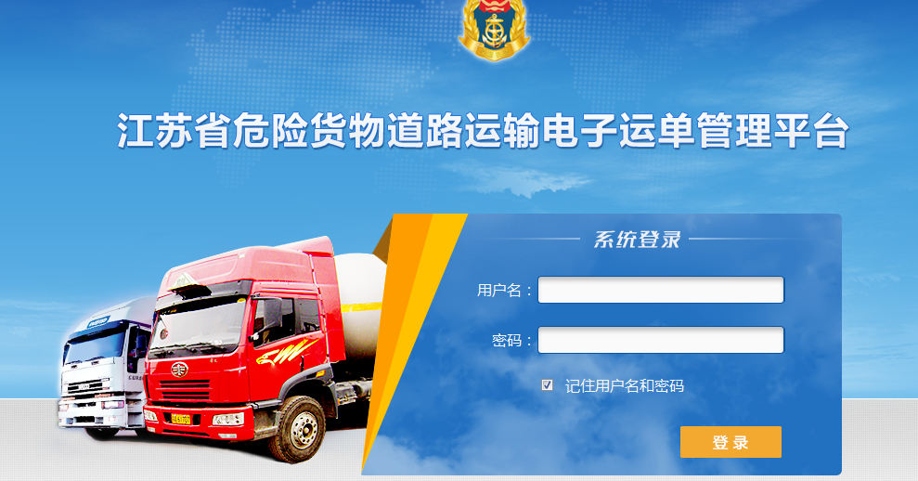
托运企业输入用户名和密码点击“登陆”即可。托运单位账号：证书编号，密码：空。
登录系统后可以修改初始密码，如下图所示：
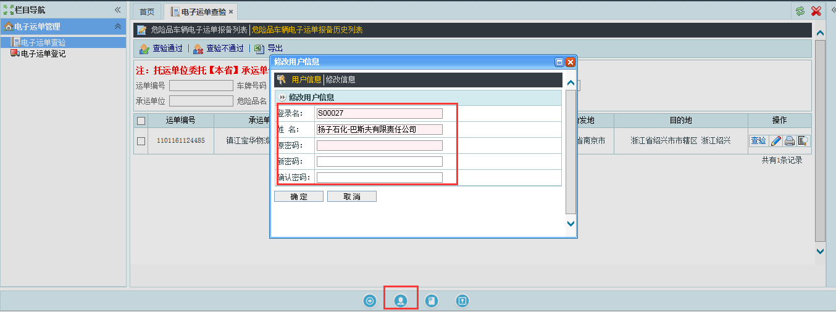

电脑版托运单位电子运单系统操作指南

电子运单查验
菜单：栏目导航→电子运单管理→电子运单查验
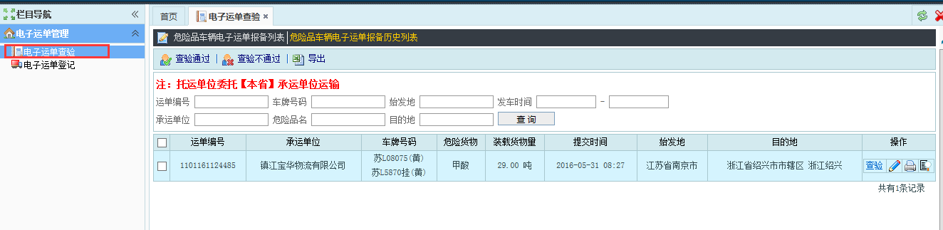
显示的是托运单位委托本省承运单位运输的电子运单列表。点击“”托运方单位可以对承运方单位填写的电子运单的危险品信息和收货单位等进行修改。另外托运单位可以点击收货单位后面的“选择”按钮维护收货单位。
点击“查验”按钮，如下图所示：
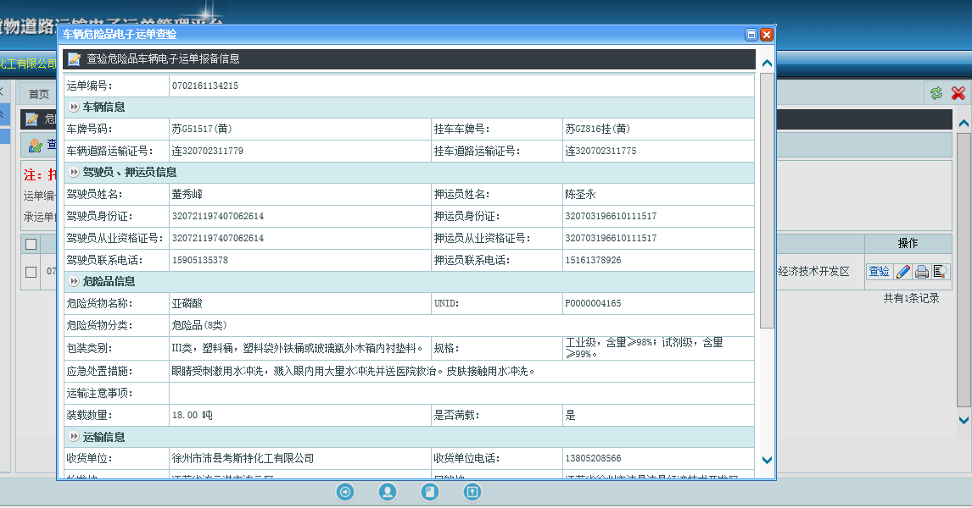
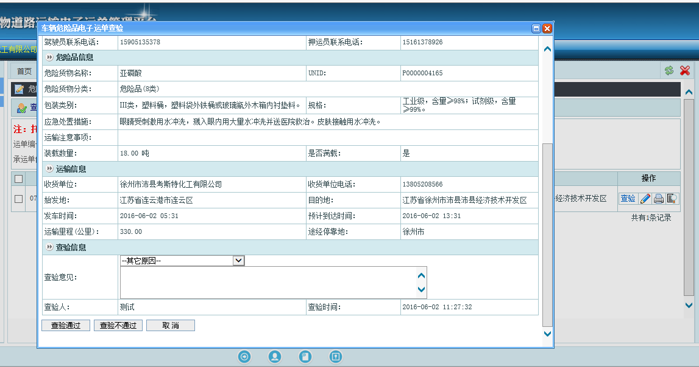

“查验通过”、“查验不通过”是对此条电子运单信息进行审核，点击“”可以打印电子运单，点击“”可以查看此条电子运单详情，如下图所示：
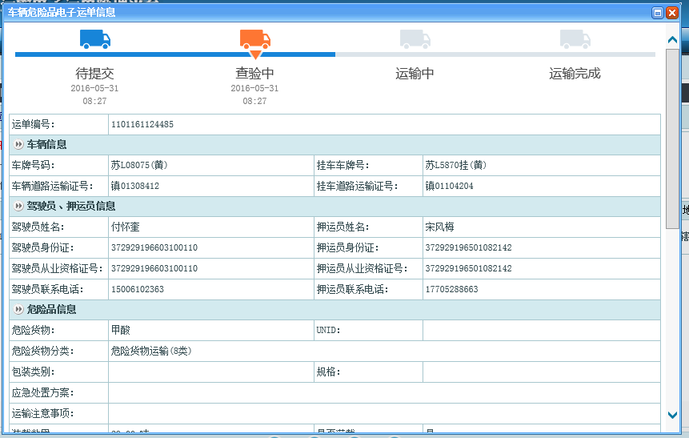
查验不通过的电子运单信息退回到承运单位进行修改再次填报；查验通过表示此次电子运单审核通过，运单的状态会变成“运输中”。
选择多条电子运单信息点击“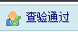”、“”可以批量对电子运单进行审核通过或者不通过。另外对一直没有审核的单子超过了一定的时间（运管部门后台设置）后系统会自动通过。
已经审核过的电子运单，可以在“危险品车辆电子运单报备历史列表”查看具体的电子运单信息，如下图所示：
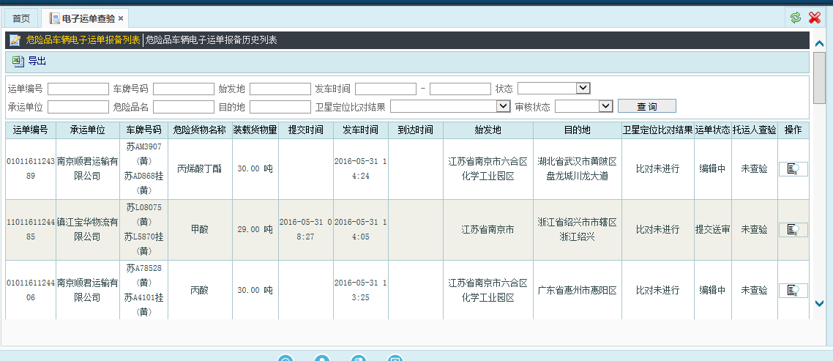
可以根据运单编号、车牌号、承运单位等信息进行检索查询，点击“”可以查看某条电子运单的详情。

电子运单登记
菜单：栏目导航→电子运单管理→电子运单登记
对于托运单位委托外省承运单位运输的情况，此电子运单可以由托运方进行填写，如下图所示：
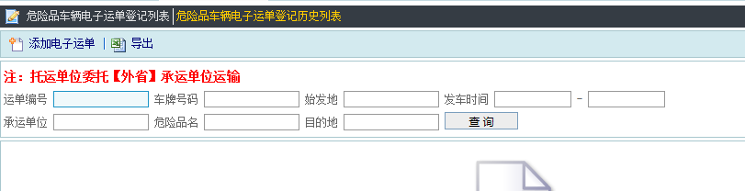
点击“添加电子运单”进入电子运单登记页面，如下图所示：
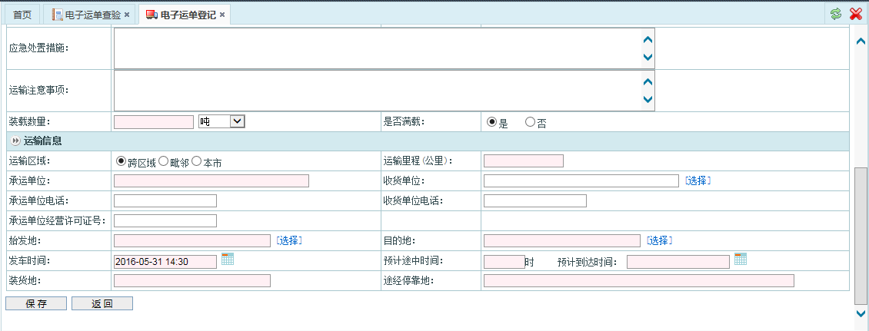
填写电子运单相关信息，可以维护好收货单位、始发地、目的地等信息，然后直接选择，填写好运单信息后点“保存”即可。
在电子运单列表中显示登记的电子运单信息，点击“”可以对电子运单信息进行修改，点击“”可以对电子运单的信息进行删除，点击“”可以对电子运单进行打印，点击“”对电子运单信息进行查看。
在危险品车辆电子运单登记历史列表中显示历史登记的所有电子运单的信息，如下图所示：
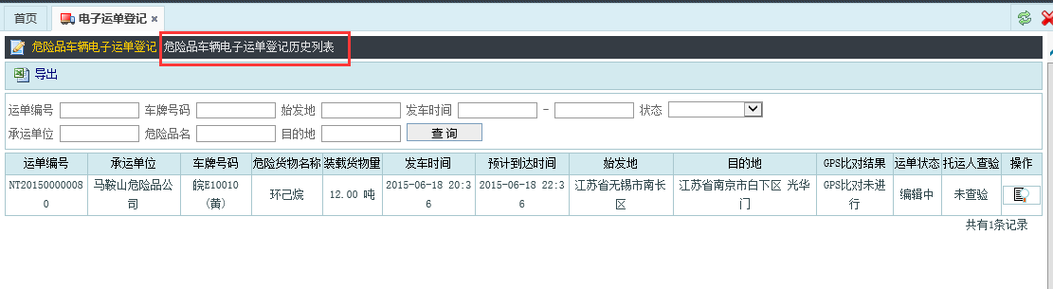

手机APP端托运单位电子运单系统操作指南
APP下载地址：http://www.tol.org.cn/psp/jstmbspsp.apk。
登录系统的用户名和密码与电脑版一致。
登陆页面如下图所示：
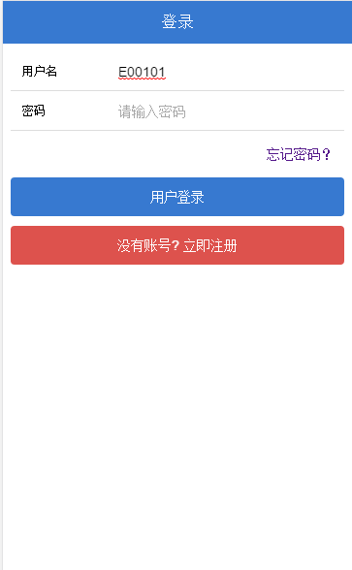
输入用户名和密码后，点击“用户登录”进入电子运单查验列表页面，如下图所示：
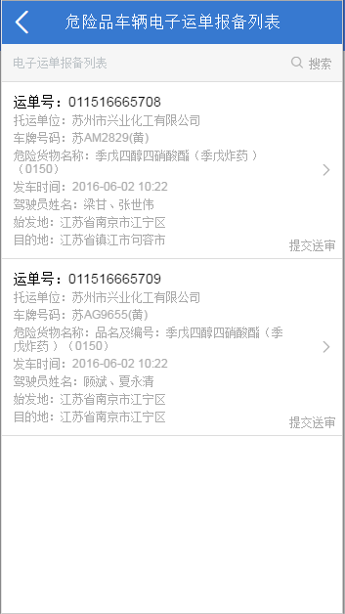
点击“搜索”按钮，出现如下图所示页面：
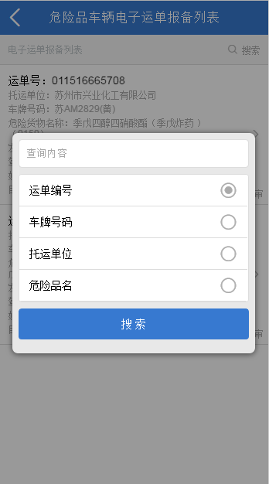
我们可以根据“运单编号”，“车牌号码”，“托运单位”，“危险品名”来进行查询订单。
点击一条待查验运单，进入运单详细页面，如下图所示：
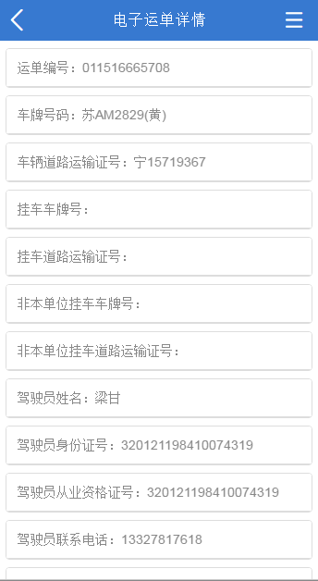
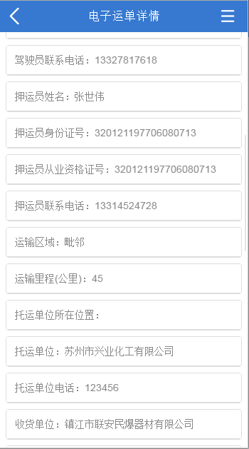
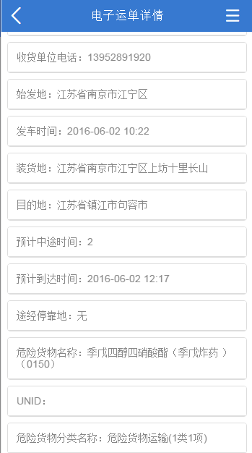
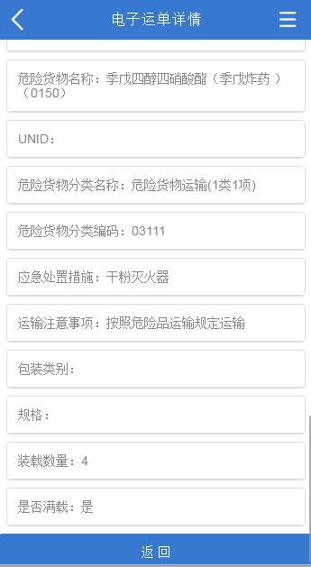
点击“”弹出“查验”按钮，点击“查验”，如下图所示：
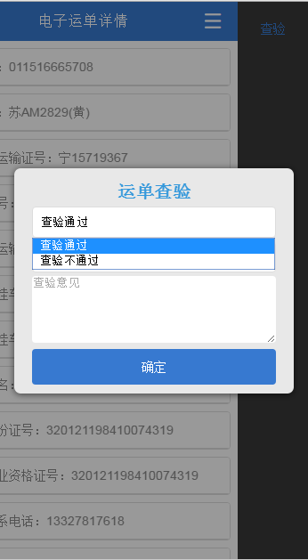
点击“查验通过”或“查验不通过”，然后输入查验意见，点击“确定”即可，如下图所示：
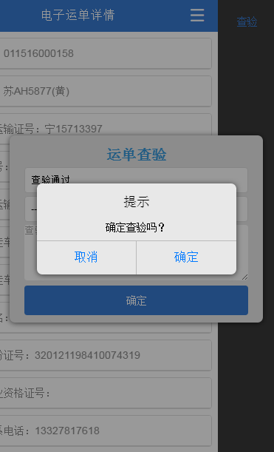
点击“确定”查验后，查验完毕，页面返回到电子运单报备列表，如下图所示：
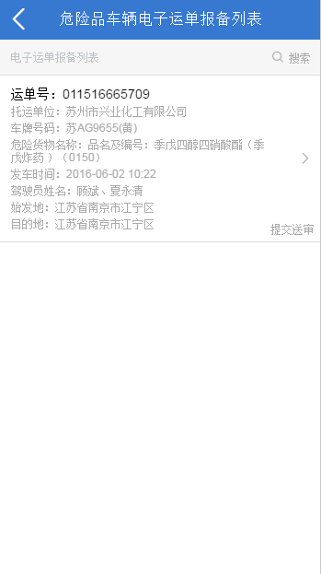
技术负责人联系方式：郭 娜 17751006843
王劲凯 17751006844
王凯伦 17751006945
刘 芸 17751006846
万艳玲 17751006847

二、江苏省危险货物道路运输电子运单管理平台
（安全生产监督管理部门)操作手册

登陆地址
http://www.tol.org.cn/psp/Dg.aspx

登陆系统
输入网址进入江苏省危险货物道路运输电子运单管理平台，如下图所示登陆界面：
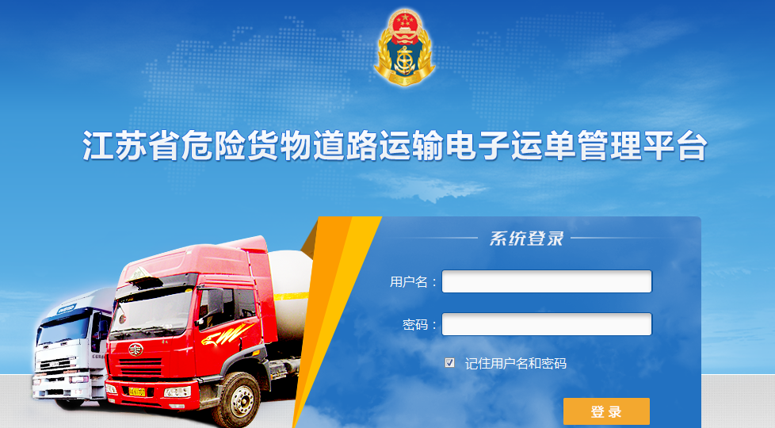
输入用户名和密码点击“登录”进入系统。
注：安监省级管理员账号：ajAdmin 密码：空。省级管理员可以给地市级安监管理部门分配账号。
南京安监管理员账号：njajAdmin 密码：空，其他地市初始账号命名规则与南京一致（地市拼音首字母+ajAdmin）。地市安监管理部门可以给本地市的安监部门分配账号。
登陆系统后可以修改初始密码，如下图所示：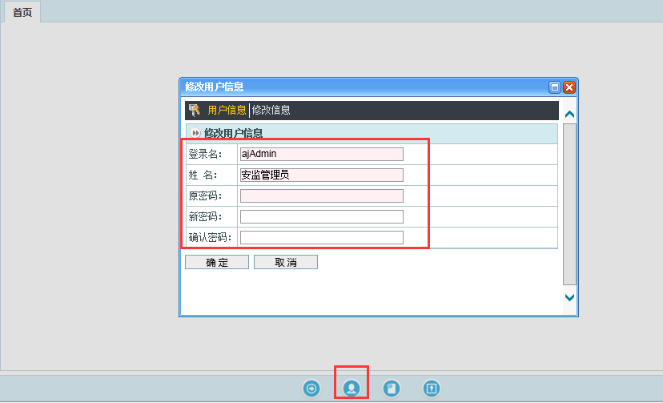

托运单位维护
菜单：栏目导航→安监部门管理→托运单位维护，如下图所示：
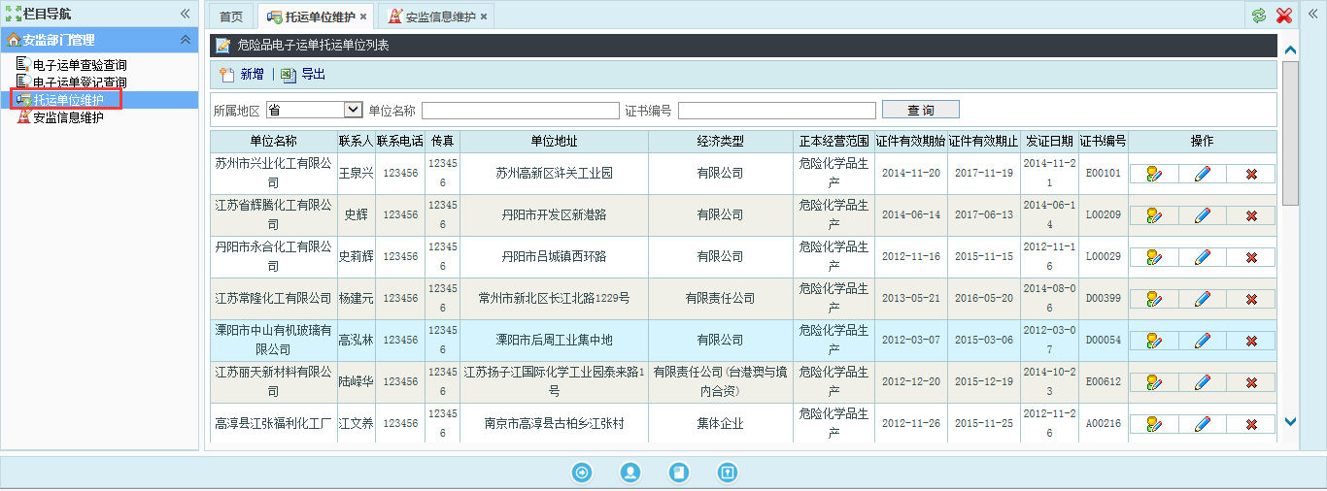
已有的托运单位已经导入系统了。
如要单独新增托运单位，可以点击“”，如下图所示：
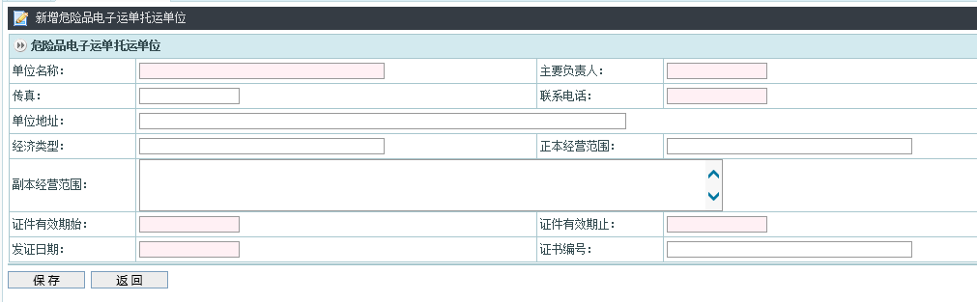
填写完托运单位信息后保存，此时需要注意的是：红色底纹的是必填项。
在托运单位列表，选择某个托运单位，点击“”可以对托运单位设置外网账号，如下图所示：
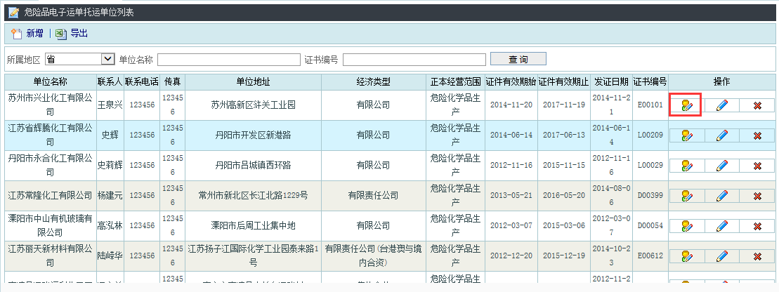
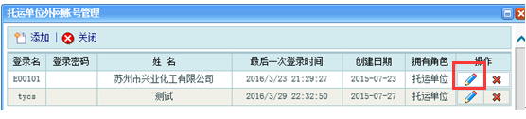
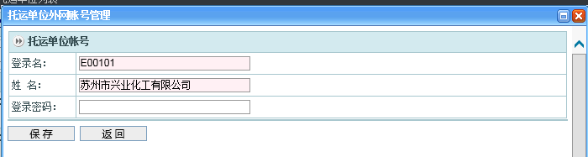
返回托运单位列表，点“”可以进行修改托运单位的信息，点击“”可以删除托运单位。

安监信息管理
菜单：栏目导航→安监部门管理→安监信息维护，如下图所示：
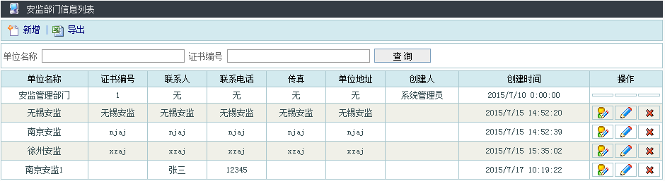
这里显示的是安监部门信息列表，点击“新增”按钮，可以新增安监部门，如下图所示：
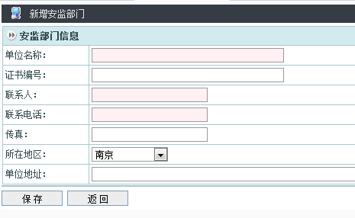

电子运单查验查询
菜单：栏目导航→安监部门管理→电子运单查验查询
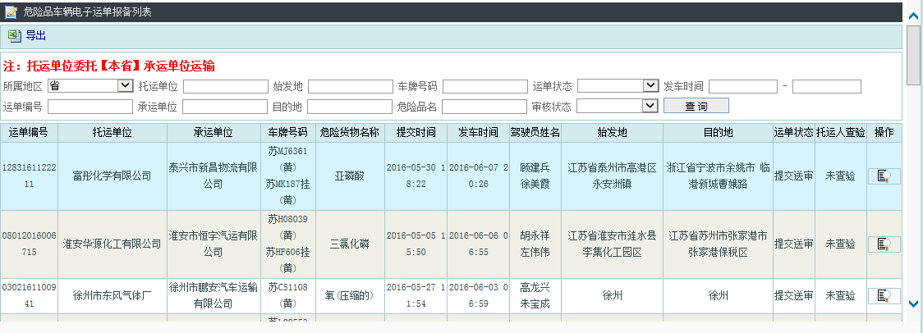
显示的是本省托运单位委托本省承运单位运输的电子运单报备列表，可以根据运单编号、托运单位、运单状态等检索电子运单，点击“”可以查询电子运单的详细信息。
点击“导出”按钮，可以导出本页电子运单报备的信息。

电子运单登记查询
菜单：栏目导航→安监部门管理→电子运单登记查询
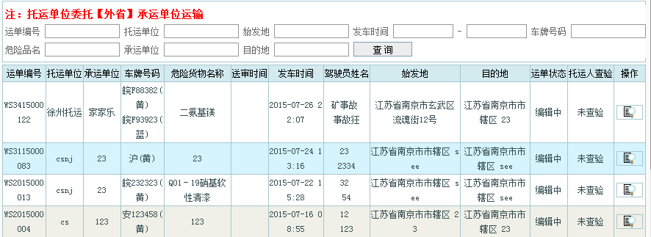
显示的是本省托运企业委托外省承运单位运输危险货物时，登记外省承运单位电子运单列表，可以根据运单编号、托运单位、车牌号码等检索电子运单，点击“”可以查询电子运单的详细信息。

